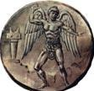
ONOMA:

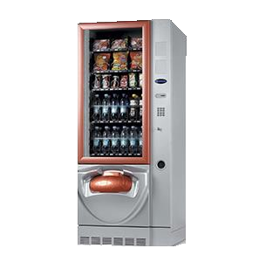
1. Γράφω ξανά τις οδηγίες χρήσης του μηχανήματος:

Για να χρησιμοποιήσω το αυτόματο μηχάνημα πώλησης:
- Διαλέγω το ρόφημα που θέλω να αγοράσω.
- Ρίχνω τα κέρματα στη σχισμή.
- Περιμένω μέχρι να ετοιμαστεί.
- Μόλις ακουστεί το σήμα, ανοίγω το πορτάκι και παίρνω το ρόφημα.

α) σαν να τις λέω σε κάποιον φίλο μου (σε β’ ενικό πρόσωπο Προστακτικής)

Για να χρησιμοποιήσεις το αυτόματο μηχάνημα πώλησης:
1. Διάλεξε 2.
3.
4.

β) σαν να τις λέω σε κάποιον άγνωστο (σε β’ πληθυντικό πρόσωπο Προστακτικής)

Για να χρησιμοποιήσετε το αυτόματο μηχάνημα πώλησης:
1. Διαλέξτε 2.
3.
4.

Πηγή: Γλώσσα Τα απίθανα μολυβιά, Α. Μιχίδη - Ν.Δ. Παπαδόπουλος, Εκδόσεις Μεταίχμιο
| https://teachergeorgiasclass.weebly.com/

